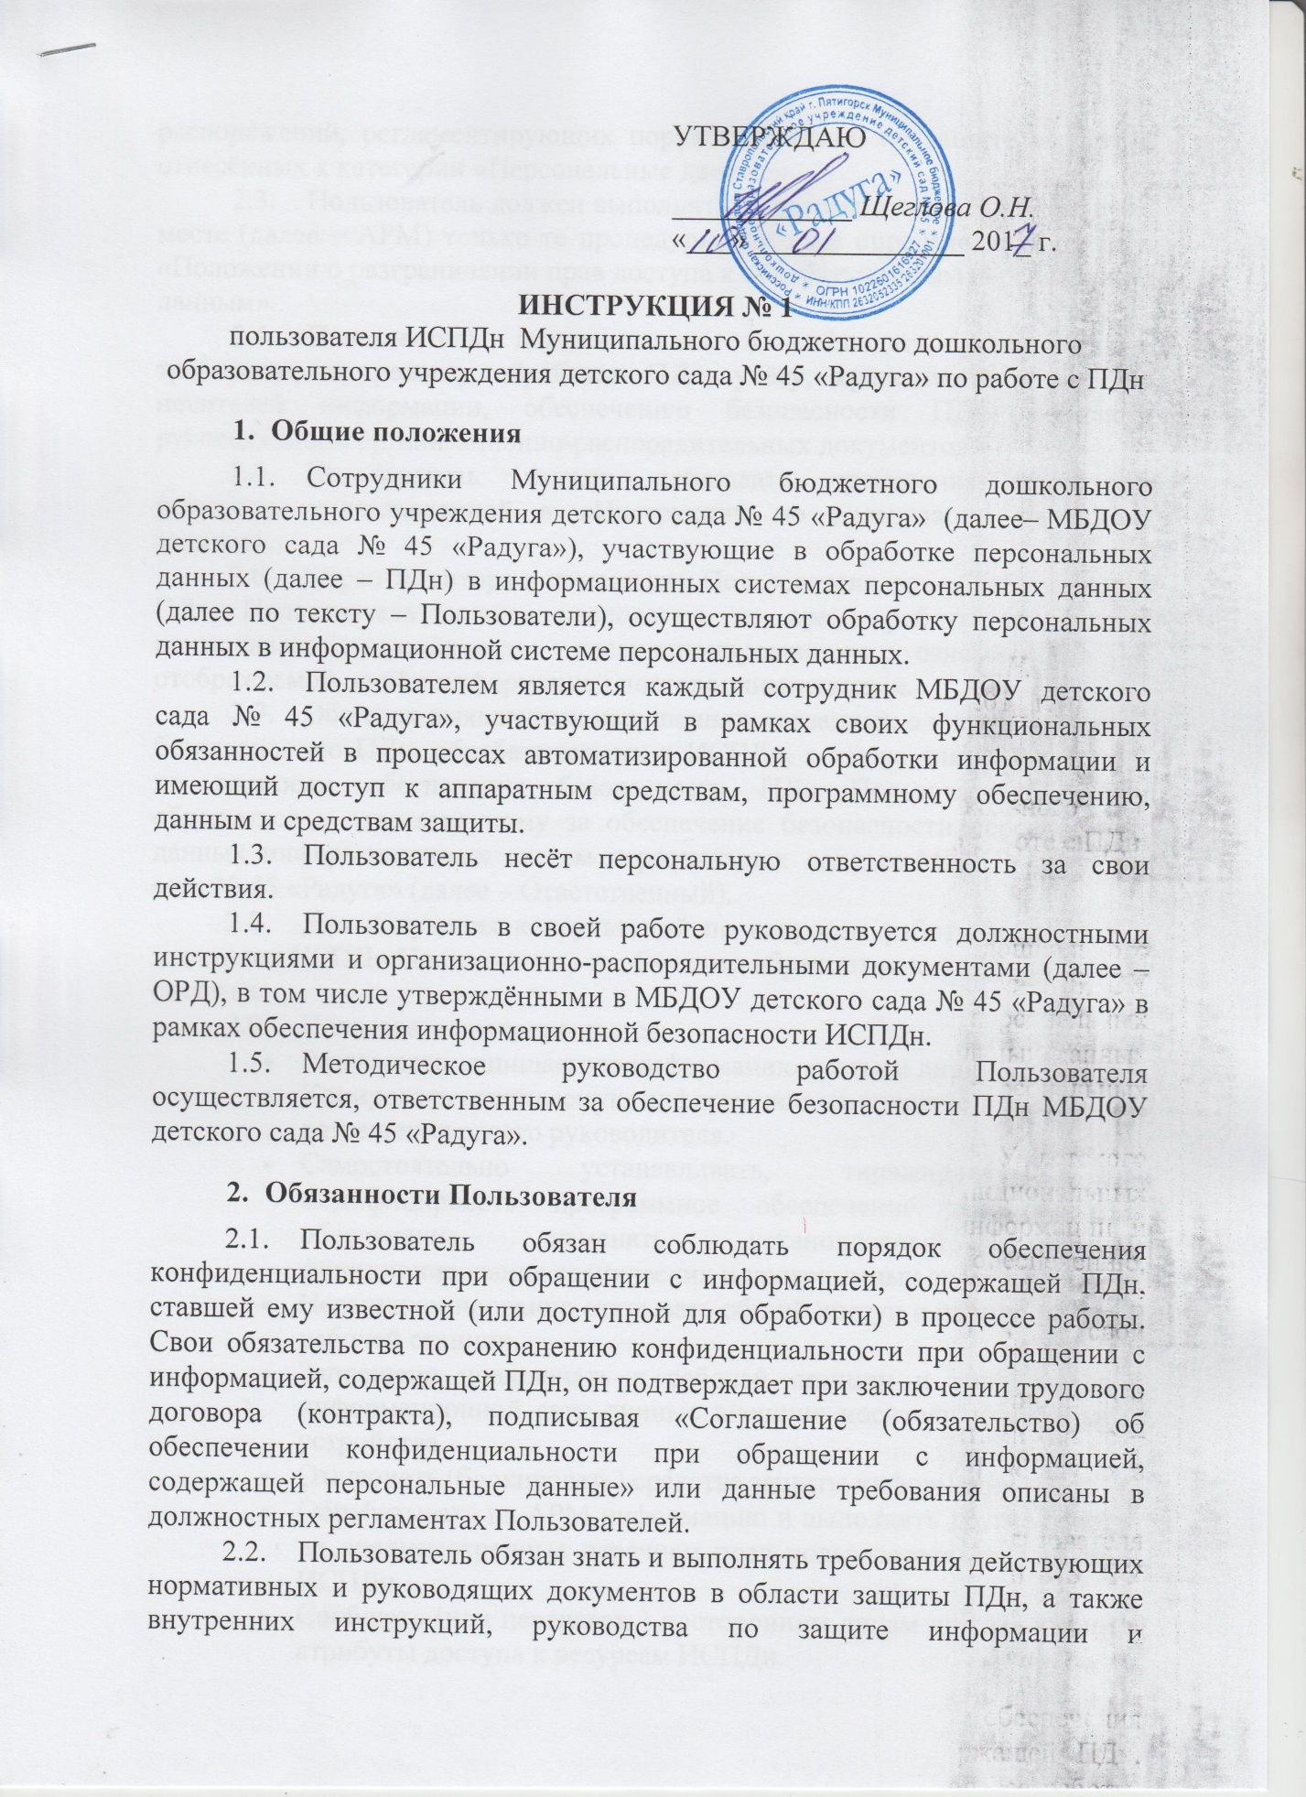

ИНСТРУКЦИЯ № 1
пользователя ИСПДн Муниципального бюджетного дошкольного образовательного учреждения детского сада № 45 «Радуга» по работе с ПДн
- Общие положения
  - Сотрудники Муниципального бюджетного дошкольного образовательного учреждения детского сада № 45 «Радуга» (далее– МБДОУ детского сада № 45 «Радуга»), участвующие в обработке персональных данных (далее – ПДн) в информационных системах персональных данных (далее по тексту – Пользователи), осуществляют обработку персональных данных в информационной системе персональных данных.
  - Пользователем является каждый сотрудник МБДОУ детского сада № 45 «Радуга», участвующий в рамках своих функциональных обязанностей в процессах автоматизированной обработки информации и имеющий доступ к аппаратным средствам, программному обеспечению, данным и средствам защиты.
  - Пользователь несёт персональную ответственность за свои действия.
  - Пользователь в своей работе руководствуется должностными инструкциями и организационно-распорядительными документами (далее – ОРД), в том числе утверждёнными в МБДОУ детского сада № 45 «Радуга» в рамках обеспечения информационной безопасности ИСПДн.
  - Методическое руководство работой Пользователя осуществляется, ответственным за обеспечение безопасности ПДн МБДОУ детского сада № 45 «Радуга».
- Обязанности Пользователя
  - Пользователь обязан соблюдать порядок обеспечения конфиденциальности при обращении с информацией, содержащей ПДн, ставшей ему известной (или доступной для обработки) в процессе работы. Свои обязательства по сохранению конфиденциальности при обращении с информацией, содержащей ПДн, он подтверждает при заключении трудового договора (контракта), подписывая «Соглашение (обязательство) об обеспечении конфиденциальности при обращении с информацией, содержащей персональные данные» или данные требования описаны в должностных регламентах Пользователей.
  - Пользователь обязан знать и выполнять требования действующих нормативных и руководящих документов в области защиты ПДн, а также внутренних инструкций, руководства по защите информации и распоряжений, регламентирующих порядок действий по защите сведений, отнесённых к категории «Персональные данные».
  - Пользователь должен выполнять на автоматизированном рабочем месте (далее – АРМ) только те процедуры, которые определены для него в «Положении о разграничении прав доступа к обрабатываемым персональным данным».
  - Пользователь должен знать и соблюдать установленные требования по режиму обработки ПДн, учёту, хранению и пересылке носителей информации, обеспечению безопасности ПДн, а также руководящих и организационно-распорядительных документов.
  - Пользователь должен соблюдать требования парольной политики, представленной в «Инструкции по организации парольной защиты».
  - Экран монитора в помещении Пользователя, где обрабатываются ПДн, Пользователь должен располагать во время работы так, чтобы исключалась возможность несанкционированного ознакомления с отображаемой на нём информацией посторонними лицами.
  - Обо всех выявленных нарушениях, связанных с информационной безопасностью ПДн, обрабатываемых в ИСПДн, а также для консультаций по вопросам обеспечения безопасности ПДн Пользователь должен обращаться к ответственному за обеспечение безопасности персональных данных информационных систем персональных данных МБДОУ детского сада № 45 «Радуга» (далее – Ответственный).
  - Для получения консультаций по вопросам работы и настройке элементов ИСПДн Пользователю необходимо обращаться к Администратору системы.
  - Пользователям запрещается:
- Разглашать защищаемую информацию третьим лицам.
- Копировать защищаемую информацию на внешние носители без разрешения своего руководителя.
- Самостоятельно устанавливать, тиражировать, или модифицировать программное обеспечение и аппаратное обеспечение, изменять установленный алгоритм функционирования технических и программных средств.
- Несанкционированно открывать общий доступ к папкам на своей рабочей станции.
- Запрещено подключать к рабочей станции и корпоративной информационной сети личные внешние носители и мобильные устройства.
- Отключать (блокировать) средства защиты информации.
- Обрабатывать на АРМ информацию и выполнять другие работы, не предусмотренные перечнем прав пользователя по доступу к ИСПДн.
- Сообщать (или передавать) посторонним лицам личные ключи и атрибуты доступа к ресурсам ИСПДн.
- Привлекать посторонних лиц для производства ремонта или настройки АРМ, без согласования с ответственным за обеспечение защиты персональных данных.
- Принимать меры по реагированию, в случае возникновения внештатных ситуаций и аварийных ситуаций, с целью ликвидации их последствий в пределах возложенных на него функций.
- использовать на АРМ, входящих в состав ИСПДн и обрабатывающих ПДн, коммуникационные сервисы сторонних лиц (провайдеров) (ICQ, Skype и иных сервисов).
- запрещается на АРМ, входящих в состав ИСПДн и обрабатывающих ПДн, использование сторонних технологий передачи речи, кроме сервера обработки вызовов Call-центра и АРМ сотрудников, осуществляющих прием телефонных звонков.
- запрещается на АРМ, входящих в состав ИСПДн и обрабатывающих ПДн, использование технологий передачи видеоинформации.
- Ответственность пользователя
Пользователь несет персональную ответственность за невыполнение требований настоящей Инструкции.
  - Согласно статьи 90 Трудового кодекса Российской федерации «Ответственность за нарушение норм, регулирующих обработку и защиту персональных данных работника»: лица, виновные в нарушении положений законодательства Российской Федерации в области персональных данных при обработке персональных данных работника, привлекаются к дисциплинарной и материальной ответственности в порядке, установленном Трудовым Кодексом и иными федеральными законами, а также привлекаются к гражданско-правовой, административной и уголовной ответственности в порядке, установленном федеральными законами.
  - Незаконное собирание или распространение сведений о частной жизни лица, составляющих его личную или семейную тайну, без его согласия либо распространение этих сведений в публичном выступлении, публично демонстрирующемся произведении или средствах массовой информации и (или) совершенные лицом с использованием своего служебного положения подпадает под действие статьи 137 Уголовного кодекса Российской Федерации «Нарушение неприкосновенности частной жизни».
  - Отказ в предоставлении гражданину информации. Неправомерный отказ должностного лица в предоставлении собранных в установленном порядке документов и материалов, непосредственно затрагивающих права и свободы гражданина, либо предоставление гражданину неполной или заведомо ложной информации, если эти деяния причинили вред правам и законным интересам граждан подпадает под действие статьи 140.
  - Неправомерный доступ к охраняемой законом компьютерной информации, если это деяние повлекло уничтожение, блокирование, модификацию либо копирование компьютерной информации подпадает под действие статьи 272 Уголовного кодекса Российской Федерации «Неправомерный доступ к компьютерной информации».

